

金属日报20180913

联系人：李婷、黄蕾 联系人：李婷、陆苇文、黄蕾
电话：021-68555105
邮箱：jytzzx@jyqh.com.cn

今日观点
锌 | 昨日沪锌主力1811日内震荡重心上移，隔夜主力开盘震荡，尾盘拉涨，伦锌止跌反弹，夜间部分回调涨幅，尾盘再度上扬。昨日上海0#锌对1809合约报贴水30-升水20元/吨，双燕对9月报升水50-70元/吨。锌价低位炼厂惜售不出，部分贸易商离市观望，市场交投转淡，下游仍处观望状态，整体成交一般。报导称美国高阶官员寻求同中国进行新一轮贸易谈判后，投资人减持美元避险仓位，美元也因欧元和英镑反弹而承压。昨日公布数据显示，国内8月社会融资规模15200亿元人民币，远超预期和前值，8月M2货币供应同比8.2%，低于预期和前值。整体来看，金融监管节奏虽有所放缓，但信用债市场信心有所恢复，而人民币贷款虽然仍是社融增量的最大贡献成分。因金融机构进入一种自我去杠杆的阶段，且结构性存款业务受到进一步的约束，M2-M1的“剪刀差”再次扩大。今日关注美国8月季调后CPI数、欧洲央行再融资利率数据和美国当周初请失业金人数。12日LME锌库存减少0.24万吨至22.73万吨，注销仓单占比下滑至25.26%。进口锌继续流入市场，现货升水延续回落，部分品牌出现贴水情况，现货支撑减弱。当期库存偏紧对短期价格仍有支撑，尤其9月恰逢中秋、国庆两个假期，下游备库需求的释放或将助推价格小幅走高。日内延续宽幅震荡，且波动较大，建议观望，买近卖远套利持有。
铅 | 昨日沪铅1810合约开于18595元/吨，盘初沪铅围绕18640元/吨一线短暂盘整，随后多头发力，沪铅开启震荡上行模式，先后站上10日线和5日线，并一度攀升至18950元/吨，临近收盘，部分多头获利离场，沪铅小幅回调，最终收于18870元/吨，持仓量增1472手至58680手。昨日上海市场南方铅19270元/吨，对1809合约贴水30元/吨报价。期盘触低反升，持货贸易商出货积极，报价升贴水情况维持昨日水平，同时下游按需逢低接货，散单市场交投氛围较好。隔夜因在报导称美国高阶官员寻求同中国进行新一轮贸易谈判后，美元遭受减持而承压，同时原油的走高，金属受两方面因素提振走强。铅方面，根据上海有色网（SMM）调研，8月铅精矿企业开工率为75.6%，环比上升3.5%，其预计9月铅精矿企业开工率或将上升约5%。目前基本面来看，下游消费旺季逐步开启，但从上期所库存水平来看依旧处于偏低水平，因此短期对铅价维持乐观看法。盘面上看铅价得到下方均线及18400处支撑，期价有望再创前高。

一、行情回顾与库存分布
- 有色金属昨日行情回顾
合约 | 收盘价 | 结算价 | 涨跌 | 涨跌幅/% | 总成交量/手 | 总持仓量/手 | 价格单位
SHFE铜 | 47,730 | 47,560 | -180 | -0.38% | 390,588 | 649,874 | 元/吨
LME铜 | 5,997 |  | 117 | 1.99% | 168,526 | #N/A | 美元/吨
COMEX铜 | 268 |  | 5.9 | 2.27% | 140,422 | #N/A | 美分/镑
SHFE铝 | 14,555 | 14,600 | -165 | -1.12% | 421,232 | 754,386 | 元/吨
LME铝 | 2,058 |  | 8 | 0.37% | 234,882 | #N/A | 美元/吨
SHFE锌 | 20,425 | 20,325 | -615 | -2.92% | 892,548 | 481,682 | 元/吨
LME锌 | 2,390 |  | 69 | 2.97% | 154,222 | #N/A | 美元/吨
SHFE铅 | 18,870 | 18,705 | -615 | -3.29% | 100,994 | 122,824 | 元/吨
LME铅 | 2,036 |  | 63 | 3.06% | 60,611 | #N/A | 美元/吨

- 贵金属昨日行情回顾
 | 开盘价 | 最高价 | 最低价 | 收盘价 | 涨跌 | 成交量
Comex Gold | 1203.5 | 1213.9 | 1197.6 | 1211.6 | 8 | 294706
Comex Silver | 14.16 | 14.315 | 14.105 | 14.285 | 0.12 | 83186
NYMEX Platinum | 792.3 | 802 | 783.3 | 800.2 | 8 | 16459
NYMEX Palladium | 964 | 969.5 | 957.2 | 963.9 | -0 | 3629
SHFE Gold | 266.05 | 267.55 | 265.75 | 266.8 | -0.20 | 99166
SHFE Silver | 3400 | 3416 | 3376 | 3408 | -15.00 | 335866
SHGF AU+TD | 265.1 | 265.7 | 264.18 | 265.21 | 0.00 | 52064000
SHGF AG+TD | 3396 | 3398 | 3368 | 3391 | -14 | 4058854000

- 贵金属ETF持仓变化
 | 2017/9/25 | 2018/8/13 | 2018/9/10 | 2018/9/11 | 2018/9/12 | 较昨日增减
ETF 黄金总持仓 | 2107.48 | 2135.43 | 2108.58 | 2105.85 | 2106.61 | 0.76
SPDR 黄金持仓 | 838.64 | 786.08 | 745.44 | 745.18 | 745.18 | 0.00
ETF 白银总持仓 | 16267.10 | 16616.66 | 16609.29 | 16643.16 | 16644.37 | 1.21
ishare白银持仓 | 10401.23 | 10215.81 | 10348.66 | 10377.90 | 10377.90 | 0.00
VIX | 9.15 | 12.86 | 14.16 | 13.22 | 13.14 | -0.08

4、库存变化
品种 | 伦铜 | 伦铝 | 伦锌 | 伦铅
昨日总库存 | 233025 | 1052975 | 227300 | 120300
日变动 | -1275 | -1550 | -2375 | 0
注册仓单占比% | 38.87 | 27.42 | 25.26 | 57.42

 | Comex黄金库存 | 黄金库存变化 | 变化比 | Comex白银库存 | 白银库存变化 | 变化比例
2018/9/12 | 8326629.53 | -51427 | -0.61% | 293226.97 | -1804.66 | -0.61%
2018/9/11 | 8378056.52 | -707 | -0.01% | 295031.63 | -1204.77 | -0.41%
2018/9/10 | 8378764 | 0 | 0.00% | 296236.4 | -75.50 | -0.03%
2018/8/13 | 8577118 | -250488 | -2.92% | 286033.5 | 7193.47 | 2.51%
2017/9/13 | 8696919 | -370289 | -4.26% | 217702.3 | 75524.67 | 34.69%

二、财经资讯
贸易局势现曙光，标普早盘低迷后收涨，离岸人民币一度升破6.83涨超400点，布油盘中突破80美元。
苹果2018新品发布会：Apple Watch外观变化四年最大、有心电图功能，股价盘中走高；但双卡双待iPhone XS未有惊喜，最终股价跌超1%。
蔚来汽车IPO首日开盘破发，盘中一度跌13%，最终收涨5%，日振幅30%。
特斯拉又一财务高管出走，最大机构股东建议马斯克寻求帮助。
美国8月PPI不及预期，环比一年半来首次下滑。
美联储褐皮书：整体经济温和扩张，关税担忧让企业缩减、延迟投资。
“去美元化”欧盟也动心思了！容克称将把欧元打造成储备货币。
习近平会见日本首相安倍晋三；在第四届东方经济论坛全会上致辞。
中国向世贸组织申请授权对美实施贸易报复。
中国8月新增信贷和M2增速双双回落，社融1.52万亿大超预期。
腾讯连续第四天回购，总金额已超1亿港元，但股价未见起色。

全球金融市场回顾：
美股：标普500指数收涨0.04%。道琼斯涨幅0.11%。纳斯达克跌幅0.23%。
欧股：富时泛欧绩优300指数收涨0.46%。德国DAX 30指数收涨0.52%。法国CAC 40指数收涨0.91%。英国富时100指数收涨0.55%。
A股：沪指收报2656.11点，跌0.33%，成交额935亿。深成指收报8111.16点，跌0.70%，成交额1243亿。创业板收报1385.80点，跌0.67%，成交额411亿。
黄金：COMEX 12月黄金期货收涨0.7%，报1210.9美元/盎司。
原油：WTI 10月原油期货收涨1.62%，报70.37美元/桶。布伦特11月原油期货收涨0.86%，报79.74美元/桶。

三、金属要闻
Norilsk Nickel：到今年年底全球镍市缺口料触及12万吨
河北省大气办发文严禁“一刀切”
2018至2020年河北将压减退出钢铁产能约4000万吨
汉中宁强县发生5.3级地震 铅锌炼厂未受影响
淡水河谷矿山在巴西首创使用自动驾驶卡车运营

四、隔夜经济数据及今日重要数据前瞻
隔夜重要财经数据：
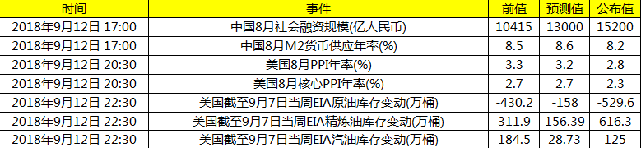

今日财经数据：
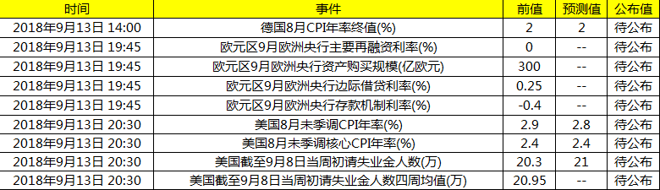

五、行情观点
沪锌
昨日沪锌主力1811日内震荡重心上移，收至20510元/吨，成交量增至464642手，持仓量降至184232手。隔夜主力开盘震荡，尾盘拉涨，收报20775元/吨。伦锌止跌反弹，夜间部分回调涨幅，尾盘再度上扬，终收报至2390美元/吨。
昨日上海0#锌主流成交21250-21380元/吨，对1809合约报贴水30-升水20元/吨，双燕对9月报升水50-70元/吨。锌价低位炼厂惜售不出，部分贸易商离市观望，市场交投转淡，下游仍处观望状态，整体成交一般。广东0#锌主流成交于21300-21420元/吨，粤市较沪市由贴水70元/吨快速转为升水90元/吨附近，对沪锌1810合约升水450-470元/吨左右，扩大50元/吨附近。期锌低位运行，炼厂仍有所惜售，虽粤市库存持续小幅增加，然大部分贸易商反应手中货量较少，出货愈发谨慎，多挺价出货。下游逢低入市采购意愿仍较好，市场整体出少接多，成交氛围依然较好，现货升水仍逐步走高，与沪市价差快速由贴水转为升水。天津市场0#锌锭主流成交于21240-22580元/吨，对1809合约平水至升水30元/吨附近，升水较昨日基本持平，津市较沪市维持在平水附近。另有少量紫金对1809合约报升水200元/吨附近。锌价走低炼厂惜售不出，贸易商以出货为主，市场货量相对收紧，下游逢低询价采购积极性尚可，整体成交基本与昨日持平。
报导称美国高阶官员寻求同中国进行新一轮贸易谈判后，投资人减持美元避险仓位，美元也因欧元和英镑反弹而承压。昨日公布数据显示，国内8月社会融资规模15200亿元人民币，远超预期和前值，8月M2货币供应同比8.2%，低于预期和前值。整体来看，金融监管节奏虽有所放缓，但信用债市场信心有所恢复，而人民币贷款虽然仍是社融增量的最大贡献成分。因金融机构进入一种自我去杠杆的阶段，且结构性存款业务受到进一步的约束，M2-M1的“剪刀差”再次扩大。今日关注美国8月季调后CPI数、欧洲央行再融资利率数据和美国当周初请失业金人数。12日LME锌库存减少0.24万吨至22.73万吨，注销仓单占比下滑至25.26%。进口锌继续流入市场，现货升水延续回落，部分品牌出现贴水情况，现货支撑减弱。当期库存偏紧对短期价格仍有支撑，尤其9月恰逢中秋、国庆两个假期，下游备库需求的释放或将助推价格小幅走高。日内延续宽幅震荡，且波动较大，建议观望，买近卖远套利持有。

沪铅
昨日沪铅1810合约开于18595元/吨，盘初沪铅围绕18640元/吨一线短暂盘整，随后多头发力，沪铅开启震荡上行模式，先后站上10日线和5日线，并一度攀升至18950元/吨，临近收盘，部分多头获利离场，沪铅小幅回调，最终收于18870元/吨，持仓量增1472手至58680手。
昨日上海市场南方铅19270元/吨，对1809合约贴水30元/吨报价。期盘触低反升，持货贸易商出货积极，报价升贴水情况维持昨日水平，同时下游按需逢低接货，散单市场交投氛围较好。广东市场南华铅19100元/吨，对SMM1#铅均价贴水25元/吨报价。持货商报价升水降至贴水，下游按需接货，但部分偏向价格更优的再生铅。 河南地区豫光、金利铅19225元/吨，对SMM1#铅均价升水100元/吨报价（贸易商货源）；炼厂散单货源不多，炼厂出现挺价惜售迹象，市场流通货源多为贸易商出货，下游按需采购，市场仍是偏向于长单交易。 湖南地区水口山19175元/吨厂提，对SMM1#铅均价平水到升水50元/吨报价（贸易商货源）；众德19025元/吨，对SMM1#铅均价贴水100元/吨报价。炼厂散单低价惜售，出货积极性不高，同时下游采购仍是偏向于再生铅，散单市场交投清淡。
隔夜因在报导称美国高阶官员寻求同中国进行新一轮贸易谈判后，美元遭受减持而承压，同时原油的走高，金属受两方面因素提振走强。铅方面，根据上海有色网（SMM）调研，8月铅精矿企业开工率为75.6%，环比上升3.5%，其预计9月铅精矿企业开工率或将上升约5%。目前基本面来看，下游消费旺季逐步开启，但从上期所库存水平来看依旧处于偏低水平，因此短期对铅价维持乐观看法。盘面上看铅价得到下方均线及18400处支撑，期价有望再创前高。

全国统一客服电话：400-700-0188
洞彻风云共创未来 DEDICATED TO THE FUTURE

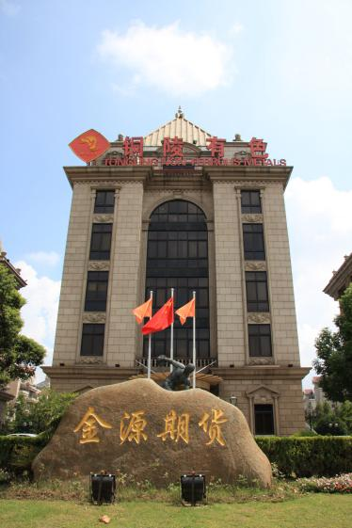
总部
上海市浦东新区源深路273号
电话：021-68559999（总机）
传真：021-68550055

上海期货大厦营业部
上海市浦东新区松林路300号2603、2904室
电话：021-68400688

大连营业部
辽宁省大连市河口区会展路129号期货大厦2506B
电话：0411-84803386

铜陵营业部
安徽省铜陵市义安大道1287号财富广场A2506室
电话：0562-5819717

郑州营业部
河南省郑州市未来大道69号未来公寓1201室
电话：0371-65613449
深圳营业部
深圳市福田区彩田路3069号星河世纪大厦A栋2908室
电话：0755-82874655

免责声明
本报告仅向特定客户传送，未经铜冠金源期货投资咨询部授权许可，任何引用、转载以及向第三方传播的行为均可能承担法律责任。本报告中的信息均来源于公开可获得资料，铜冠金源期货投资咨询部力求准确可靠，但对这些信息的准确性及完整性不做任何保证，据此投资，责任自负。
本报告不构成个人投资建议，也没有考虑到个别客户特殊的投资目标财务状况或需要。客户应考虑本报告中的任何意见或建议是否符合其特定状况。

